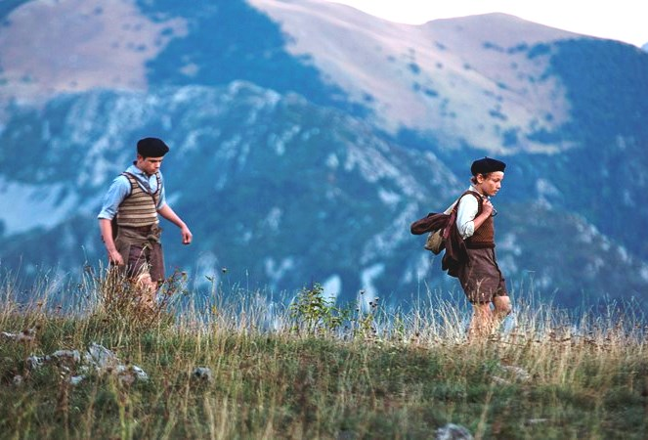
Z Paríža do Paríža
(Un sac de billes / Bag of Marbles)
Premiéra: 1. 6. 2017

Gaumont, Francúzsko, Kanada, 2017
Réžia: Christian Duguay
Scenár: Alexandra Geismar, Jonathan Allouche, Joseph Joffo (predloha)
Kamera: Christophe Graillot
Hudba: Armand Amar
Hrajú: Dorian Le Clech, Batyste Fleurial Palmieri, Patrick Bruel, Elsa Zylberstein, Kev Adams, Christian Clavier

Bratia Maurice a Joseph sú chlapci vo veku desať a dvanásť rokov, ktorí radi vymýšlajú rôzne vylomeniny, a keďže bývajú v Paríži, majú neúrekom príležitostí pre svoje chlapčenské dobrodružstvá. Bohužial im do detských hier a radostí zasiahne tvrdý osud. Jedného dňa im totiž ich mama musí na kabáty prišiť žlté hviezdy. Francúzsko je okupované nemeckou armádou a nacistická správa pritvrdzuje. Židom v Paríži ide o život, a tak sa otec rozhodne, že chlapci musia utiecť do doposiaľ neokupovanej zóny na juhu Francúzska, kde dúfajú že sa všetci zas stretnú.
Maurice a Joseph musia okamžite odísť z ohrozeného domova, s minimom peňazí a jedla a bez cestovných dokladov. Majú pred sebou dlhú cestu nočným vlakom, bezohľadné nemecké hliadky, nebezpečný prechod cez demarkačnú líniu a cestu cez vysokohorské hrebene. Jediné, na čo sa môžu spoľahnúť sú ich vlastné sily, bystrosť, statočnosť a inštinkt. Netušia, že potrvá ešte tri roky, než vojna skončí. Malí hrdinovia si našťastie pri tom všetkom dokážu v sebe uchovať detstvo aj nájsť čas na malé chlapčenské dobrodružstvá.
Film Z Paríža do Paríža bol natočený podľa rovnomennej autobiografickej predlohy Josepha Joffa, ktorý rozpráva napínavý a dojímavý príbeh zo svojho života bez akéhokoľvek sentimentu. Filmového spracovania sa ujal Christian Duguay. „Kniha ma zaujala presvedčivým a silným príbehom o húževnatosti dvoch malých chlapcov. Príbeh je prerozprávaný optimistickým pohľadom detí, je to príbeh o svete, ktorý ich obklopuje a realite, ktorá ich dobehne. Táto udalosť z histórie je silná, ale bohužiaľ tiež univerzálna, pretože nie je možné ani v dnešnom svete nevidieť utrpenie, ale našťastie niekedy i šťastné okamžiky dnešných utečencov.“ Film z Paríža do Paríža v sebe nesie aj českú stopu – jeho natáčanie prebiehalo napríklad v Prahe aj v Žatci.

Prístupnosť: od 12 rokov
Žáner: dobrodružný / dráma
Verzia: český dabing
Stopáž: 110 min
Formát: 2D DCP, MP4, zvuk 5.1
Monopol do: 7. 11. 2023

